|  |  |  |  |
| --- | --- | --- | --- |
| **Adı:** |  | **…………………. İlkokulu** |  |
| **Soyadı:** |  | **………………. Eğitim Öğretim Yılı** | Tarih: ……/……/ 20.. |
| **Sınıfı:** |  | **DİN KÜLTÜRÜ VE AHLAK BİLGİSİ** | Aldığı Not |
| **No:** |  | **4. Sınıf 1.Dönem 1. Yazılı / Sınav Soruları** |  |

**1.Soru**

**Aşağıda Sübhaneke Duası’nın okunuşu karışık olarak verilmiştir. Okunuş sırasına göre yan tarafa sıralayalım. (2X8=16 PUAN)**

**1- ……….**

**2- ……….**

**3- ……….**

**4- ……….**

**5- ……….**

**6- ……….**

**7- ……….**

**8- ……….**

Ve tebâre kesmûk

**A**

**C**

ceddük

**B**

Ve bi hamdik

**F**

Ve celle senâük

**G**

Ve lâ ilâhe gayrûk

**A**

Ve teâla

**E**

Sübhaneke

**D**

Allâhümme

**2.Soru**

**Aşağıdaki bölümde orta kısımda verilen kavramları uygun açıklamalarla eşleştirelim. (3X6=18 PUAN)**

Evrendeki bütün varlıkları yaratan, yaşatan ve onlara her türlü imkanı veren, eşi ve benzeri olmayan yüce varlık.

Allah’ın dünya hayatında vermiş olduğu sayısız imkan ve rızık karşılığında İnsanların Allah’a teşekkür etmesi.

Dünya hayatında yüce Allah’ın yapmamızı serbest bıraktığı bütün iş ve davranışlara denir.

**Din**

**Helal**

**Şükür**

**Dua**

**Allah**

**Haram**

Kendimiz için veya sevdiğimiz bir insan için ya da yaşadığımız toplumdaki bütün insanlar için Allah’tan istek ve temennide bulunmak.

Yüce Allah’ın dünya hayatında insanlardan yapmalarını yasakladığı iş ve davranışlardır.

Allah tarafından peygamberler aracılığı ile insanlara gönderilen, insanların hem dünya hem de ahiret mutluluğunu amaçlayan ilahi kurallar bütünüdür.

**Yanda verilen ayet mealini**

**yorumlayalım. (10 Puan)**

**3.Soru**

*“Evlere girdiğiniz zaman, Allah tarafından mübarek ve pek güzel bir yaşama dileği olarak birbirinize selam verin.”*

***(Nisa Suresi 6. Ayet)***

.…………………………………………………………………………………………………

.…………………………………………………………………………………………………

…………………………………………………………………………………………………..

…………………………………………………………………………………………………..

…………………………………………………………………………………………………..

**Aşağıda verilen hecelerden yan tarafa işlediğimiz konular ile ilgili anlamlı kelimeler oluşturup yazınız.(2X8 =16 PUAN)**

**1 ……………………..… 2 ……………………..**

**3 …………..…………… 4 ……………………..**

**5 ……………………..… 6 ……………………..**

**7 …………………..…… 8 ……………………..**

**4.Soru**

**Gü**

**Ha**

**Şü**

**lik**

**Al**

**nah**

**ram**

**miz**

**Ah**

**Te**

**vap**

**lak**

**kür**

**İyi**

**lah**

**Se**

**5.Soru**

**5X2=10PUAN**

Ayşe sabah gözlerini açtığında gün doğmak üzereydi. Bismillah diyerek yatağından kalktı. Lavaboya gitti. Abdestini aldı ve sabah namazını kılmak üzere namaza durdu. Namazını bitirdikten sonra, bir süredir hasta olan sınıf arkadaşı Fatma için, “Allah’ım! Fatma kardeşimin hastalığına şifa ver.” diyerek dua etti. Ayşe’nin annesi Hatice teyze kahvaltı sofrasını hazırlamıştı. Ayşe besmele çekerek kahvaltısına başladı. “Elhamdülillah. Allah’ım! Verdiğin nimetler için sana şükürler olsun.” diyerek kahvaltısını tamamladı. Ayşe, yemeğe besmele ile başlamanın ve Allah’a teşekkür ederek yemeği bitirmenin çok sevap olduğunu biliyordu. Ellerini yıkayıp dişlerini fırçaladı. Okula gitmek üzere kıyafetlerini giydi, saçlarını taradı, çantasını hazırladı ve kapıya doğru yöneldi. Annesi Ayşe’yi “Allah’a emanet ol kızım” diyerek uğurladı. Ayşe de annesine “Allah razı olsun anneciğim.” dedi ve okulun yolunu tuttu.

**Okuduğunuz metindeki dinî ifadelerden beşinin altını çiziniz.**

**Aşağıda verilen çoktan seçmeli soruları soru üzerine cevaplayalım.**

**6.Soru**

Allah-u Teala Ahzap suresinde; ‘Şüphesiz Allah ve melekleri Peygamber’e salât ediyorlar. Ey iman edenler! Siz de ona salât edin, selâm edin.’ buyurmaktadır.

1. Aşağıdaki ifadelerin hangisini söyleyen kimse bu ayetin emrini yerine getirmiş sayılır?
2. Bismillahirrahmanirrahim
3. Allahu ekber
4. La ilahe illallah
5. Allahümme salli ala Muhammed
6. “Verdiği nimetler için Allah’a teşekkür etmek isteyen bir kimse aşağıdakilerden hangisini söylemelidir?
7. Elhamdülillah
8. Bismillah
9. Allahu ekber
10. Subhanallah

“Allah’ım sende hiçbir eksik özellik yoktur.

Seni her zaman överim.

Senin adın kutludur.

Senin Şanın yücedir

(Senin övgün Ulu’dur)

Ve Sen’den başka İlah yoktur.”

1. Yukarıda Subhaneke Duasının anlamı (Meali) verilmiştir. Yukarıdaki bilgilere göre, aşağıdakilerden hangisi söylenemez?

A) Allah her yönüyle mükemmeldir.

B) Allah’ı her zaman övmeliyiz.

C) Allah her yerde bizimle beraberdir.

D) Allah’tan başka İlah yoktur.

**5X6= 30 PUAN**

Yapılması Allah tarafından kesin olarak yasaklanmış olan iş ve davranışlara denir. Örneğin içki içmek, hırsızlık yapmak gibi davranışlar Allah tarafından kesin olarak yasaklanmıştır.

1. Örneği verilen ve açıklaması yapılan bu kavram aşağıdakilerden hangisidir?

A) Kötülük

B) Yalan

C) Haram

D) Günah

Yapılan her güzel işin Allah katında bir karşılığı vardır. Allah tarafından yapılması istenen her tür iş karşılığında ………………………. Kazanılır. Aynı şekilde yapılan her kötü davranışın da karşılığında ……………………. Kazanılır.

1. Boş bırakılan yerlere sırasıyla aşağıdakilerde hangisi getirilmelidir?

A) iyilik - kötülük

B) doğru – yanlış

C) helal – haram

D) sevap – günah

**Peygamberimiz her işin başında onu mutlaka söylememiz gerektiğini belirtmiştir. Onu söylemediğimiz zaman işimizin hayırsız ve bereketsiz olacağı konusunda bizi uyarmıştır.**

1. Bu ifade aşağıdakilerden hangisidir?

**A) Elhamdülillah**

**B) Allahu ekber**

**C) Bismillah**

**D) Subhanallah**

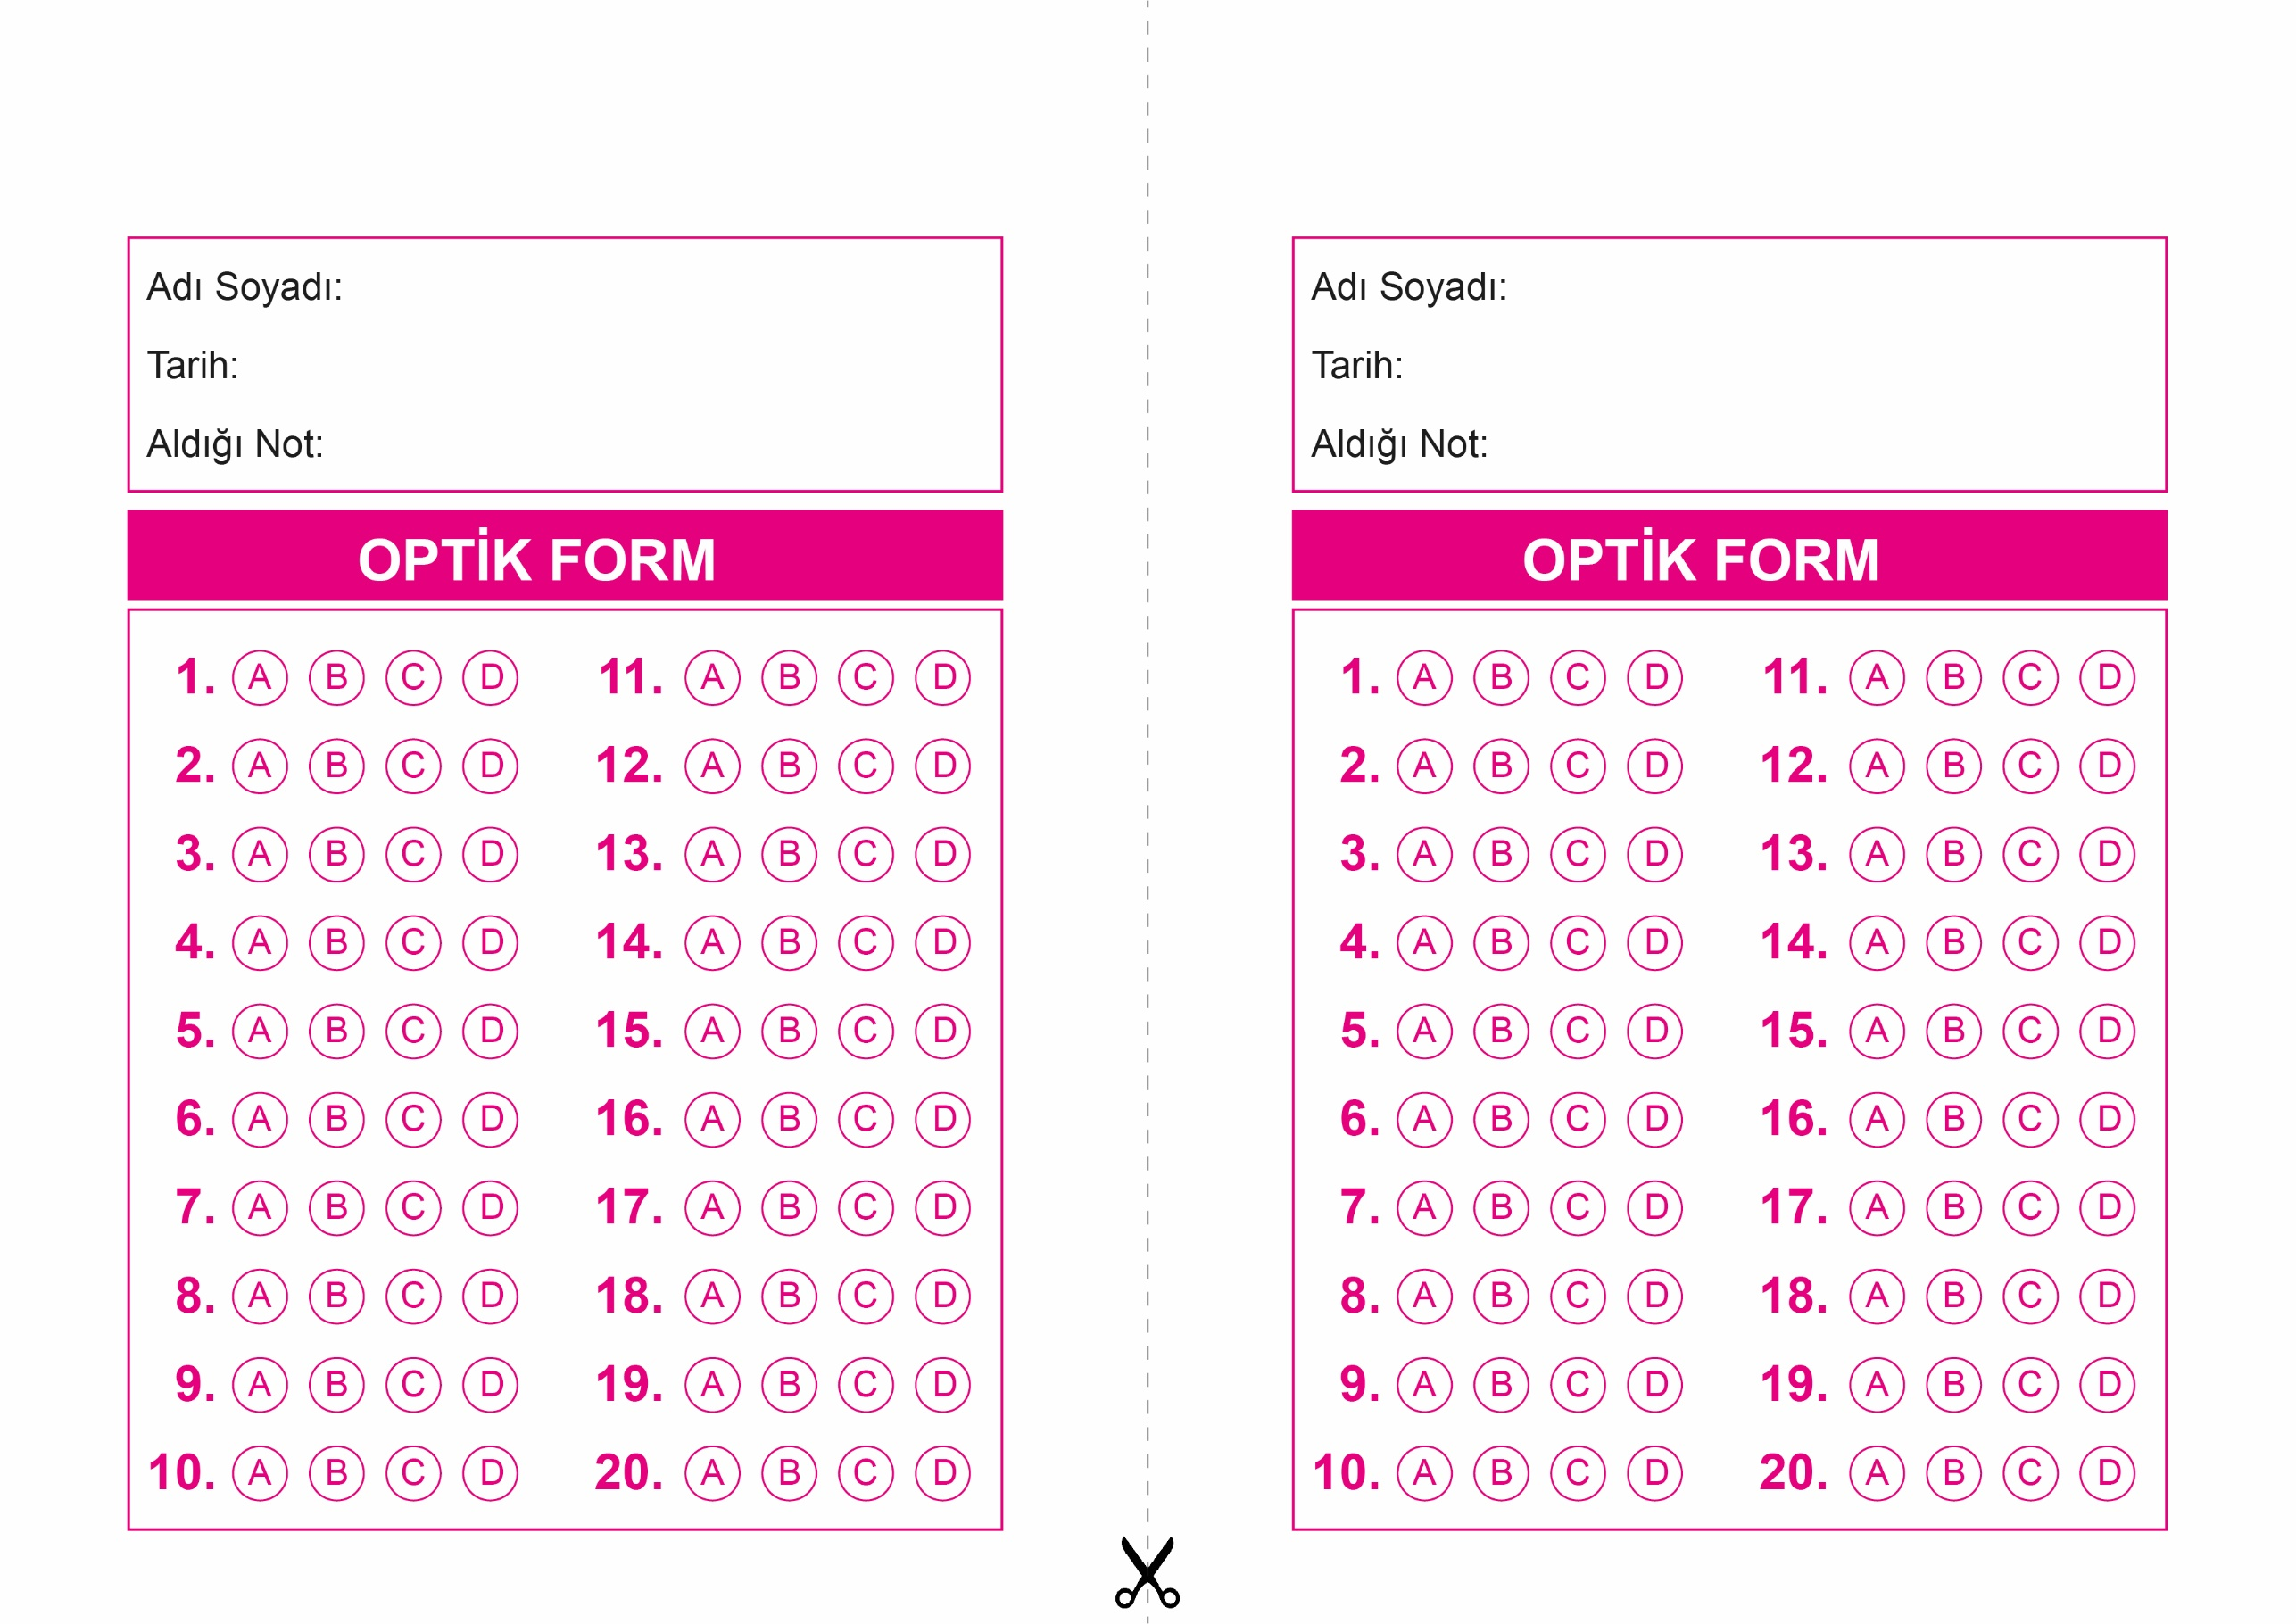

OPTİK FORMU FOTOKOPİ İLE (A4 KAĞIDI) ÇOĞALTTIKTAN SONRA BURADAN KESEBİLİRSİNİZ.

DİN KÜLTÜRÜ VE AHLAK BİLGİSİ

4. Sınıf 1.Dönem 1. Yazılı / Sınav Soruları

DİN KÜLTÜRÜ VE AHLAK BİLGİSİ

4. Sınıf 2 Dönem 1. Yazılı / Sınav Soruları



**4. SINIF SINAV VE CEVAP ANAHTARI İÇİN TIKLAYINIZ**

